Значение витамина «С» для здоровья

Витамин С или аскорбиновая кислота – водорастворимое вещество, необходимое для нормальной работы всех систем организма человека. Впервые в чистом виде он был выведен в 1928 году учёным-химиком А. Сент-Дьёрди.
- участвует в синтезе антистрессовых гормонов (адреналина, кортизола), помогая преодолевать стрессы;
- помогает выводить из организма токсические веществ (свинец, ртуть, оксиды углерода);
- ускоряет синтез коллагена, составляющего основу соединительной ткани организма (кожи, волос, костей) и обеспечивающей её прочность и эластичность;
- помогает синтезировать гормон радости серотонин, благодаря которому улучшается настроение, устраняется депрессивное состояние;
- защищает клетки от негативного воздействия оксидов – активных форм кислорода (так называемых свободных радикалов);
- повышает сопротивляемость организма к вирусам и бактериям – стимулирует иммунную систему;
- улучшает желчеотделение;
- принимает участие в обмене и всасывании фолиевой кислоты, кальция и железа из кишечника;
- препятствует окислению липопротеинов низкой плотности, предотвращая атеросклероз;
- регулирует свёртываемость крови;
- стимулирует обмен веществ в организме.
Согласно последним исследованиям, витамин С играет немаловажную роль в профилактике и лечении рака.
Под его воздействием нарушается метаболизм раковых клеток, что останавливает их рост. Также он подавляет синтез канцерогенных нитрозаминов, содержащихся в пище, снижая риск образования онкологических опухолей в желудке, кишечнике, пищеводе.
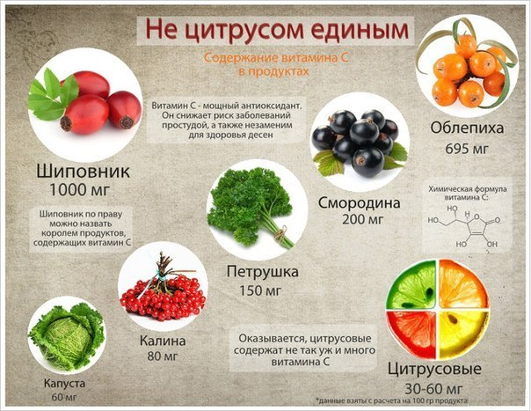

Отделение медицинской профилактики.

